Администрация города Магнитогорска
Муниципальное образовательное учреждение
«Специальная (коррекционная) общеобразовательная школа-интернат № 4»
города Магнитогорска
455026, Челябинская обл., г. Магнитогорск, ул. Суворова, 110
Тел.: (3519) 20-25-85, e-mail: internat4shunin@mail.ru; http://74203s037.edusite.ru

ДИАГНОСТИЧЕСКАЯ КАРТА
«ИЗУЧЕНИЕ УРОВНЯ ВОСПИТАННОСТИ»
(Для обучающихся воспитанников 1-9классов)
Автор – составитель
Чубаева Наталья Николаевна,
воспитатель группы
продлённого дня,
первой квалификационной категории
МОУ «С(К)ОШИ №4».

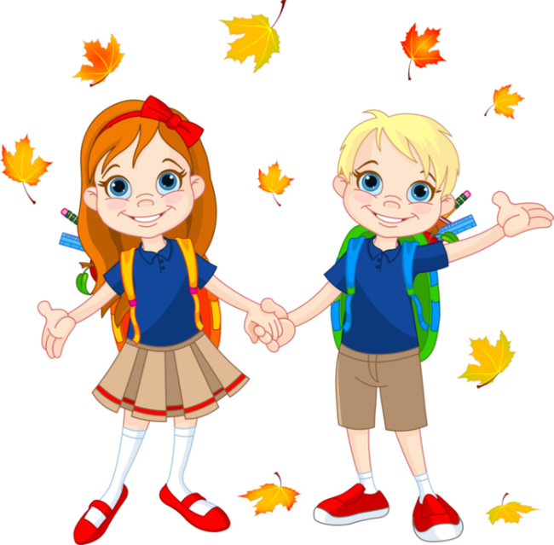

Челябинская область
г. Магнитогорск
2017/2018

Цель: выявить уровень воспитанности обучающихся.

ОПИСАНИЕ МЕТОДИКИ
Бланк для педагогов, работающих с ОВЗ
Качества личности и их показатели | Уровень воспитанности
1. Я – ученик | Высокий (ярко проявляются), 4-5 баллов | Средний (проявляются при наличии контроля) 3 балла | Низкий (не проявляются)  2 балла
1.1. Отношение к учёбе | Учится в полную меру сил;  Проявляет интерес к знаниям  Добивается хороших результатов  Сам помогает другим | Под контролем взрослого может добиться успехов в учёбе | Несмотря на контроль не проявляет интереса к учёбе
1.2. Прилежание | Внимательный, самостоятельный, учёба даётся легко | Нуждается в помощи и контроле со стороны взрослого | Не прилагает особых усилий хорошо учиться
1.3. Внешний вид | Опрятный, аккуратный | Не всегда опрятен, аккуратен | Раздражающий вызывающий
1.4. Любознательность | Стремится узнать новое, любит читать, самостоятельно находит ответы на вопросы, развит кругозор | Не всегда проявляет интерес к новому, взрослым нужно приложить некоторые усилия, чтобы направить ребёнка на добывание новых знаний | Интереса к знаниям не проявляет, не осознаёт значимости знаний
2. Трудолюбие | Высокий (ярко проявляются) | Средний (проявляются при наличии контроля) | Низкий (не проявляются)
2. 1. Самостоятельность в труде | Проявляет собственную инициативу к трудовым делам, трудится в полной мере своих возможностей | Будет выполнять работу, если попросят взрослые | Избегает трудовой деятельности, проявляет лень
2.2. Желание трудится | Трудится с желанием, проявляет инициативу в организации дежурства, уборке территории. | Особой инициативы в организации трудовых дел не проявляет, дежурит по просьбе взрослых | Не желает трудиться, придумывает причины, чтобы не заниматься трудом.
3. Я - товарищ | Высокий (ярко проявляются) | Средний (проявляются при наличии контроля) | Низкий (не проявляются)
3.1. Наличие друзей | Имеет постоянных друзей, дружба положительно влияет на развитие личности | Часто меняет друзей, не разборчив в выборе друзей | Круг друзей отрицательно влияет на развитие личности
3.2. Готовность бескорыстно помогать товарищам, защищать честь коллектива | Готов в нужную минуту прийти на помощь, дружелюбен в общении. Активно защищает честь коллектива | Оказывает помощь по своему настроению | Не оказывает помощь, агрессивен, конфликтен. Порочит честь коллектива
4. Я и моё здоровье | Высокий (ярко проявляются) | Средний (проявляются при наличии контроля) | Низкий (не проявляются)
4.1. Способность сохранить и укрепить свое здоровье | Регулярно соблюдает правила личной гигиены, режим дня, умеет планировать свой день. Умеет противостоять вредным привычкам | Соблюдает правила ЗОЖ под контролем взрослых | Не соблюдает правила ЗОЖ, равнодушен к своему здоровью. Имеет вредные привычки
4. 2. Отношение к безопасности своей жизни, спорту | Умеет обеспечить безопасность своей жизни и здоровья. Активно занимается физкультурой и спортом | Под руководством взрослого может обеспечить безопасность своей жизни и здоровья | Не может и не желает знать правила ЗОЖ и безопасности. Не стремится заниматься спортивной деятельностью
5. Я - гражданин | Высокий (ярко проявляются) | Средний (проявляются при наличии контроля) | Низкий (не проявляются)
5.1. Отношение к своему городу, краю, Родине | Стремится самостоятельно изучать свой край, любит свой город, бережно относится к своему городу | Проявляет интерес к своему городу, краю, Родине на классных часах и мероприятиях | Не стремится бережно относиться к своему краю, городу, к своей Родине
5.2. Гражданский долг и ответственность | Знает и выполняет обязанности ученика, правила внутреннего распорядка, правовые нормы. Следует нормам и правилам человеческого общежития | Знает, но не всегда выполняет обязанности ученика,  правила внутреннего распорядка, правовые нормы. Не всегда следует нормам и правилам человеческого общежития | Нарушает правила внутреннего распорядка, нарушает нормы человеческого общежития
6. Я – будущий специалист | Высокий (ярко проявляются) | Средний (проявляются при наличии контроля) | Низкий (не проявляются)
6.1. Проявляет интерес к выбору профессии | Имеет информацию и потребность рынка труда. Способен самоопределиться в выборе будущей профессии | Владеет информацией о профессиях, но не в полном объёме, испытывает затруднение в выборе будущей профессии | Отсутствует интерес к выбору будущей профессии
6.2. Участие в до профессиональной деятельности | Проявляет активность, заинтересованность | Не всегда проявляет активность | Не принимает участия, не заинтересован получить профессиональное образование

Бланк для обучающихся 5-8 классов
ФИО ученика _______________________________ класс ______________
Инструкция: Дорогие ребята! Перед Вами бланк, который необходимо заполнить, чтобы узнать в какой степени вы воспитанные ребята. Прочитайте качества личности и расшифровку (характеристику) к ним и поставьте себе оценку от 2 баллов до 5. Если вы:
- полностью согласны со всеми характеристиками по критерию (качеству), то ставьте – 4-5 баллов
- если не согласны с 2 характеристиками – ставьте 3 балла;
- если не согласны с 3 характеристиками – ставьте 2 балла
Качества личности | Характеристика | Начало учебного года |  |  | Конец учебного года
 |  | Я | Кл. рук | Пс -г | Я | Кл. рук | Пс -г
«Я – ученик» | - Хочу учиться  - Учусь хорошо  - Мне интересно получать знания  - Люблю читать книги  - Помогаю учиться своим одноклассникам
«Трудолюбие» | - Я люблю трудиться  - Мне нравится дежурить  - Я активно участвую в субботниках  - Мне нравится мыть посуду, полы, помогать дома
«Я – товарищ» | - Я имею друзей в классе  - Я спешу прийти на помощь своим друзьям  - Я честный с друзьями  - Я хороший друг  - Я защищаю своих товарищей  - Я быстро забываю обиду
«Я и моё здоровье» | - Я выполняю правила личной гигиены  - Я соблюдаю режим дня  - Я знаю и выполняю правила ЗОЖ  - Я люблю заниматься спортом
«Я – гражданин» | - Я знаю правила поведения в школе и выполняю их  - Я знаю и выполняю законы Конституции РФ  - Люблю свой город  - Чту память погибших в годы ВОВ  - Берегу природу своего края

Бланк для обучающихся 9 класса
ФИО ученика _______________________________ класс ______________

Качества личности | Характеристика | Начало учебного года |  |  | Конец учебного года
 |  | Я | Кл. рук | Пс -г | Я | Кл. рук | Пс -г
«Я – ученик» | - Хочу учиться  - Учусь хорошо  - Мне интересно получать знания  - Люблю читать книги  - Помогаю учиться своим одноклассникам
«Трудолюбие» | - Я люблю трудиться  - Мне нравится дежурить  - Я активно участвую в субботниках  - Мне нравится мыть посуду, полы, помогать дома
«Я – товарищ» | - Я имею друзей в классе  - Я спешу прийти на помощь своим друзьям  - Я честный с друзьями  - Я хороший друг  - Я защищаю своих товарищей  - Я быстро забываю обиду
«Я и моё здоровье» | - Я выполняю правила личной гигиены  - Я соблюдаю режим дня  - Я знаю и выполняю правила ЗОЖ  - Я люблю заниматься спортом
«Я – гражданин» | - Я знаю правила поведения в школе и выполняю их  - Я знаю и выполняю законы Конституции РФ  - Люблю свой город  - Чту память погибших в годы ВОВ  - Берегу природу своего края
«Я – специалист» | - Я выбрал профессию по душе  - Принимаю участие в обсуждении выбора профессии  - Я знаю некоторые профессии  - Я стремлюсь получить хорошую профессию

Обработка результатов:
Признаки проявления воспитанности оцениваются по пятибалльной системе.
Оценки заносятся в таблицу. Далее считается средний арифметический балл (сумма баллов разделить на 9).
Если среднеарифметический балл
от 4,5 до 5 – высокий уровень воспитанности (ЗЕЛЁНЫЙ)
от 3,9 до 4,4 – достаточный уровень воспитанности (СИНИЙ)
от 2,9 до 3,8 - средний уровень воспитанности (КРАСНЫЙ)
По шкале уровень воспитанности оценивается в процентном соотношении, что позволяет видеть динамику развития учащихся
Диагностическая карта составлялась по материалам Шиловой М.И. «Учителю о воспитанности школьников»

Оценка уровня воспитанности учащихся

№п/п | ФИО ребёнка | Я - ученик |  |  |  |  | Трудолюбие |  |  |  |  | Я - товарищ |  |  |  |  | Я и здоровье |  |  |  |  | Я - специалист |  |  |  |  | Рейтинг
 |  | 5 | 6 | 7 | 8 | 9 | 5 | 6 | 7 | 8 | 9 | 5 | 6 | 7 | 8 | 9 | 5 | 6 | 7 | 8 | 9 | 5 | 6 | 7 | 8 | 9 | 5 | 6 | 7 | 8 | 9
1
2
3
4
5
6
7
8
9
10
11
12
13
14
15
16
17
18

